Конспект
непосредственно - образовательной деятельности с детьми подготовительной к школе группы
с общим недоразвитием речи
по бисероплетению.
“Новогодний подарок. Снеговик.”
с использованием электронных образовательных ресурсов.

Педагогические ориентиры:

Образовательные задачи:

- Совершенствовать у детей навыки техники параллельного плетения.
- Продолжать учить детей ориентироваться в схеме плетения,.
- Закреплять у детей знания цифр, умение отсчитывать и нанизывать нужное количество бисера.
- Закреплять знания порядкового счёта.

Развивающие задачи:

- Развивать глазомер, ориентировку в пространстве, внимание, зрительную память.
- Развивать у детей мелкую моторику пальцев рук и кисти.

Воспитательные задачи:

- Побуждать у детей желание сделать своими руками подарок к празднику.
- Воспитывать желание получать радость от выполненной работы.
- Продолжать воспитывать интерес к бисероплетению

Предварительная работа:

Беседа с детьми о предстоящем новогоднем празднике, чтение сказки В. Сутеева «Снеговик – почтовик», рассматривание новогодних иллюстраций.

Оборудование:

Проволока 1м, пакетики с разноцветным бисером, схемы плетения на каждого ребенка, подносы для бисера, образец готового снеговика из бисера, проектор, компьютер

Организация занятия:

Во время беседы педагога с детьми, дети сидят на ковре. Во время практической части занятия – за столами, перед каждым ребенком лежит схема и поднос с белым бисером, магнитофон.

Педагог: Ребята, я сегодня шла на работу и вдруг увидела снежинку, которая опустилась мне на ладошку. Она мне напомнила о том, что совсем скоро наступит зима. Вся земля покроется снегом. А еще снежинка напомнила мне о празднике, который бывает зимой. Вы догадались, что это за праздник?

Дети: Это новый год.

Педагог: А кто знает стихотворение о новогоднем празднике?

(Дети читают стихи, если они затрудняются, стихотворение читает педагог.)

Педагог: А вы знаете, ребята, что праздник Новый год стали отмечать у нас в России не так давно.
Около 300 лет назад русский царь Петр I издал приказ о том, что отныне каждый год, 1 января все люди должны отмечать новогодний праздник.

Слайд №1

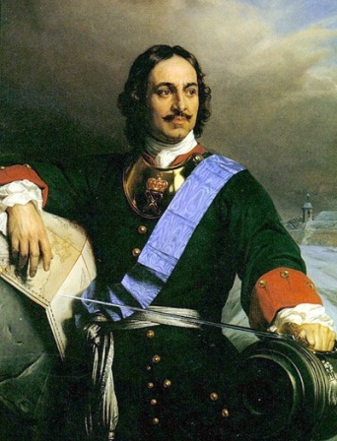

В этот день все будут веселиться, устраивать гулянья, разжигать костры, петь, танцевать и кататься на санях, а так же дарить друг другу подарки. А еще Петр указал, чтобы каждая семья на своем дворе наряжала дерево. Да, да, любое дерево, это позже люди стали украшать новогодними игрушками елку, а в те давние времена вместо елки украшали любое дерево, растущее во дворе. Как вы думаете, в те давние времена, чем люди украшали деревья?

Дети: игрушками, конфетами.

Педагог: Да, только игрушки были не такие как сейчас стеклянные, это были самодельные игрушки из соломы, ваты, цветной бумаги, деревянные. На новогодние деревья вешали орехи, конфеты, фрукты и даже овощи.

Слайд №2

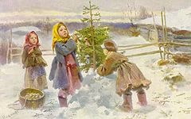

Прошли года, а праздник Новый год так до сих пор и остается самым любимым, долгожданным и весёлым праздником.

Слайд №3

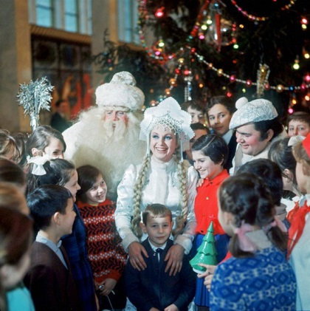

На праздник принято дарить подарки. Давайте и мы с вами сплетём из бисера новогодний подарок, и в Новый год вы подарите его своим родителям. А какой подарок мы будем плести, вы догадаетесь, отгадав загадку:

“Он из снега слеплен ловко,
Три комка и нос - морковка”

Дети: Это снеговик.

Педагог: Правильно. А вы умеете делать снеговика из снега? Кто расскажет, как надо лепить снеговика?

Дети: Чтобы слепить снеговика, надо из снега скатать три комка: большой, поменьше и маленький, поставить их друг на друга и получиться снеговик.

Педагог: А теперь я научу вас плести снеговика из бисера. Мы сплетем с вами вот такого весёлого снеговика.

Слайд №4

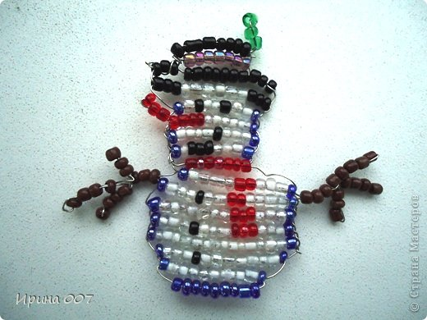

(Педагог показывает готовый образец.)

Педагог: Ребята, какой по цвету бисер, использовали при плетении этого снеговика?

Дети: Снеговик сплетён из белого бисера с голубой окантовкой по краям, а шляпа и шарфик у него цветные, они выполнены из синего и красного бисера.
Педагог: Правильно. Вы сейчас выберите пакетики с бисером для шляпы, шарфика и окантовки снеговика.

(Педагог помогает детям выбрать нужный по цвету бисер, уточняет какого цвета бисер они выбрали. Далее дети садятся за рабочие столы.)

Педагог: Ребята, давайте вспомним, как надо правильно работать с бисером.

Дети: Бисер мелкий и работать с ним надо аккуратно. Его нельзя брать в рот, ставить поднос с бисером под руки, так как он может рассыпаться. С проволокой тоже надо работать осторожно. Нельзя ею махать, так как можно попасть концом проволоки в глаз, нельзя ее брать в рот.

Педагог: Вы всё правильно сказали, с бисером и проволокой надо работать аккуратно.
Давайте посмотрим на схему плетения снеговика.

Слайд №5
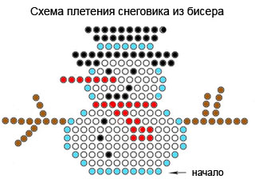

Начинать плетение будем со шляпы. Посмотрите на первый ряд и сосчитайте, сколько кружочков нарисовано на схеме в первом ряду? Мы нанизываем нужное количество бисера на левую сторону проволоки, а правой стороной продеваем через все одетые бисеринки, «скрещиваем» оба конца проволоки через бисер.

Хочу вам напомнить о том, что когда вы будете нанизывать первый ряд, не забудьте, после того как «скрестили» проволоку через бисер, соединить концы проволоки и только после этого опустить бисер вниз. Тогда ваш первый ряд будет находиться в центре, и концы проволоки будут одной длины.

(Во время плетения педагог контролирует работу детей, при необходимости им помогает, следит за осанкой . После 10 – 15 минут плетения, проводится физкультминутка «Снеговик».

Физкультминутка «Снеговик»

Лепим мы снеговика, дети имитирует руками, лепку комка.
Из пушистого комка

Вот какой он первый ком, разводят руки в стороны.
Вот какой большущий он.

Ком второй чуть-чуть поменьше - руки вытягивают вперед.
Это голова.

Шляпа будет из ведра, нос-морковка, кладут руки на голову, показывают “носик”.

А глаза, два веселых уголька. разводят руки в стороны, поворачиваясь
Вот какой весёлый он. влево - вправо.
Он смеется до ушей.
Веселит он малышей. хлопают в ладоши.

Далее дети продолжают работу еще в течении 15 минут. В конце самостоятельной деятельности педагог дает оценку пройденной работе.

Педагог: Ребята, сегодня, вы успели сплести шапочку снеговику. Все шапочки получились разноцветные, яркие, ряды бисера у вас ровные, аккуратные. Снеговик у нас будет большой, поэтому плести его мы будем не один день. Завтра мы продолжим плетение, а сейчас давайте поиграем.

Игра «Скульптор и снеговик».

Правило игры: Педагог предлагает детям разделиться на пары, один ребёнок – скульптор, другой – снеговик. Под музыку скульптор начинает ваять из снега снеговика, имитируя движения лепки. Задача второго ребёнка показать элементами пантомимы появление снеговика из снега.

